L'Est Républicain Dimanche 27 et Lundi 28 mars 2022

Rendez-vous difficile en Alsace pour l’EMBAR


Strasbourg (3e) - EMBAR (8e) Dimanche 15h
L’EMBAR reste sur deux victoires de rang et aimerait bien prolonger cette embellie. Mais la tâche s’annonce compliquée à Strasbourg, actuel 3e qui ne lâche jamais rien à domicile. Voilà qui promet.

L’EMBAR complètement dépassé

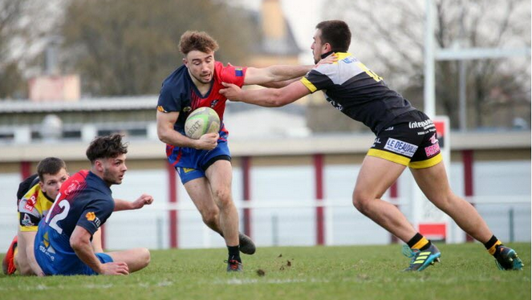

Strasbourg – EMBAR : 71-27
L’EMBAR a mené dans cette rencontre. Oui.. Lorsqu’à la 3e Santoni ajustait sa pénalité, les ententistes ouvraient le score et passaient en tête (0-3). Mais, et vous l’aurez compris en voyant le score, cela n’allait pas durer. Pourtant, en réponse à l’essai local de Riordan, Garcin allait lui aussi en terre promise et Santoni transformait (3-13, 11e). Et puis quatre essais, dont transformés plus tard, Strasbourg avait déjà pris le large. A la pause, le score ressemblait déjà à celui d’une fin de match. 6 essais à 2, voilà résumée la seconde période d’une rencontre à sens unique dans laquelle, jamais l’EMBAR n’a abandonné le combat.

Les points de l’EMBAR : 1 pénalité de Santoni (3e), 4 essais de Garcin (11e), Kavakava (24e), Ozoux (68e), Champomier (77e), 2 pénalités de Santoni (11e, 77e).

Strasbourg (3e) - EMBAR (8e)
Dimanche 15h
L’EMBAR reste sur deux victoires de rang et aimerait bien prolonger cette embellie. Mais la tâche s’annonce compliquée à Strasbourg, actuel 3e qui ne lâche jamais rien à domicile. Voilà qui promet.

